ЭЛЕКТРОМОНТЕР ОХРАННО-ПОЖАРНОЙ
СИГНАЛИЗАЦИИ

ОБЛАСТЬ

ДЕЯТЕЛЬНОСТИ

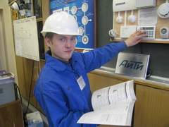
По условиям труда, профессия является преимущественно мужской и
требует определенных знаний, умений и навыков.
Профессия электромонтер охранно-пожарной сигнализации является узковедомственной.
Человек, имеющий данную профессию, выполняет работы квалифицированного рабочего, который обеспечивает эксплуатационно-техническое обслуживание, установку, монтаж, наладку и ремонт приборов, датчиков, устройств и систем охранно-пожарной сигнализации.
При овладении дополнительными знаниями и умениями электромонтер охранно-пожарной сигнализации может выполнять работы по родственной профессии, такой как: электромонтер устройств сигнализации централизации, блокировки.

СОДЕРЖАНИЕ ВЫПОЛНЯЕМОЙ РАБОТЫ

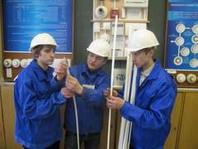
Главная задача электромонтера охранно-пожарной сигнализации -
установка, монтаж, наладка и ремонт приборов и устройств охранно-пожарной сигнализации.
Технические средства охранно-пожарной сигнализации предназначены для обнаружения проникновения нарушителя на охраняемый объект через заблокированные участки или возникновения очага пожара и передачи тревожных сообщений на пункт централизованной охраны. Комплекс технических средств охранной или охранно-пожарной сигнализации включает в себя датчики или извещатели, объектовые приемно-контрольные приборы, концентраторы и системы централизованного наблюдения. Охрана объектов с применением технических средств может осуществляться автономно и централизованно.
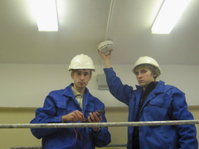
Автономную сигнализацию применяют на объектах, подключение которых к пункту центрального наблюдения (ПЦН) нецелесообразно. Автономная сигнализация может выполнять охранные и пожарные функции.
К работам, выполняемым электромонтером охранно-пожарной сигнализации относятся следующие виды работ:
- эксплуатационно-техническое обслуживание, установка, монтаж, наладка и ремонт контрольно-приемных приборов и датчиков всех типов;
- испытание новых образцов охранно-пожарной сигнализации, установка, монтаж новых образцов аппаратуры охранно-пожарной сигнализации;
- проверка работоспособности приборов и устройств систем сигнализации;
- проверка систем контроля и табельного учета прохода рабочих и служащих на предприятия и в учреждения, пультов централизованного наблюдения, систем централизованной охраны не телефонизированных квартир;
- участие в комиссии по проверке состояния технических средств сигнализации на объектах.
Электромонтер охранно-пожарной сигнализации должен иметь склонность к техническому мышлению.

Рабочее место, орудиЯ труда и условия труда
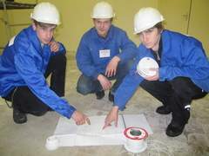
Электромонтер охранно-пожарной сигнализации в своей работе применяет: контрольно-измерительные приборы, шагаомметры, автотрансформаторы, шумомеры, а также различные инструменты (отвертки, пассатижи, паяльник).
Характерными нагрузками на рабочем месте электромонтера охранно-пожарной сигнализации являются:
- нагрузки, требующие физических усилий малой и средней тяжести;
- работа в движении;
- сосредоточенное внимание в процессе работы;
- работа с электроинструментом;
- использование в работе специальных средств защиты (спецодежда, перчатки диэлектрические).
ФОРМЫ ОРГАНИЗАЦИИ ТРУДА

На электромонтерских работах применяется коллективная (бригадная) и индивидуальная формы организации труда.
При бригадной форме организации труда состав бригады, состоящий из электромонтеров охранно-пожарной сигнализации, определяется видами электромонтерских работ. Объем работы зависит от типа устанавливаемых средств охранно-пожарной сигнализации на объектах народного хозяйства или для охраны личного имущества.

РЕЖИМ работы и возможность профессионального роста

Продолжительность ежедневной работы (смены) определяется правилами внутреннего трудового распорядка или графика сменности предприятия, учреждения. Нормальная продолжительность рабочего времени 40 часов в неделю.
Повышение квалификации электромонтера охранно-пожарной сигнализации до 6 разряда возможно по месту работы.
Достигнув высокого уровня квалификации, электромонтер охранно-пожарной сигнализации, может работать бригадиром.
Образовательный уровень можно повысить в средних специальных учебных заведениях.

ТРЕБОВАНИЯ К КАЧЕСТВАМ РАБОТНИКА

  - хорошее зрение и слух;
  - нормальное функционирование вестибулярного аппарата;
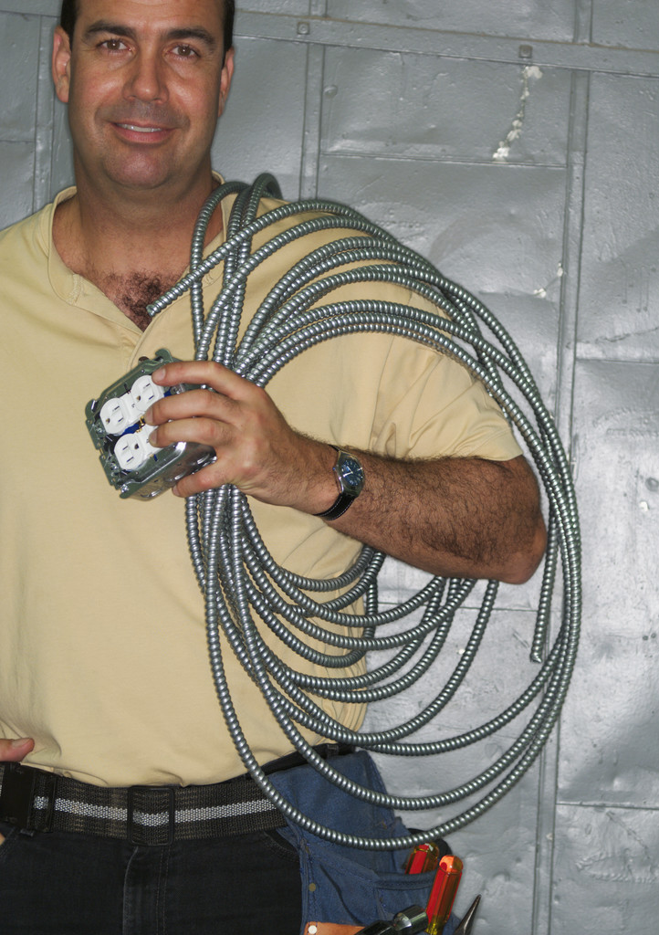
  - полноценное функционирование рук;
  - высокоразвитая скоординированность движений рук;
  - развитое техническое и логическое мышление;
  - зрительная, тактильная чувствительность;
  - хорошая зрительная память;

  - собранность и осторожность;
  - внимательность, наблюдательность;
  - находчивость;
  - повышенная ответственность.

СПОСОБНОСТИ, ИНТЕРЕСЫ И СКЛОННОСТИ

Электромонтер охранно-пожарной сигнализации должен обладать техническими способностями, склонностями к починке механизмов и интересами в области физики, электроники.

МЕДИЦИНСКИЕ ПРОТИВОПОКАЗАНИЯ

- хронические заболевания органов дыхания;
- хронические сердечно-сосудистые заболевания;
- хронические желудочно-кишечные заболевания (тяжелые формы);
- хронические заболевания печени и желчевыделительной системы;
- хронические заболевания почек;
- сахарный диабет и другие эндокринные заболевания;
- заболевания крови (тяжелые формы);
- заболевания верхних и нижних конечностей (деформации, нарушение функций) - учитывается степень;
- заболевания верхних и нижних конечностей (суставов, костей) – с частыми обострениями;

- варикозное расширение вен;
- дефект костей черепа;
- деформация грудной клетки, позвоночника;
- заболевания нервной системы;
- психические заболевания;
- снижение слуха (учитывается степень);
- нарушение функций вестибулярного аппарата;
- снижение остроты зрения (учитывается степень);
хронические заболевания органов зрения.

